Спортивное мероприятие к Дню защитников Отечества:

«А ну-ка, мальчики!»

Организаторы: Васильева Е.А.,Суркис Б.И., классные руководители 2 классов.
Дата проведения: 22.02.2017г.
Жюри: Суркис С.В., Васильева Е.А.

Команды готовы к состязаниям!
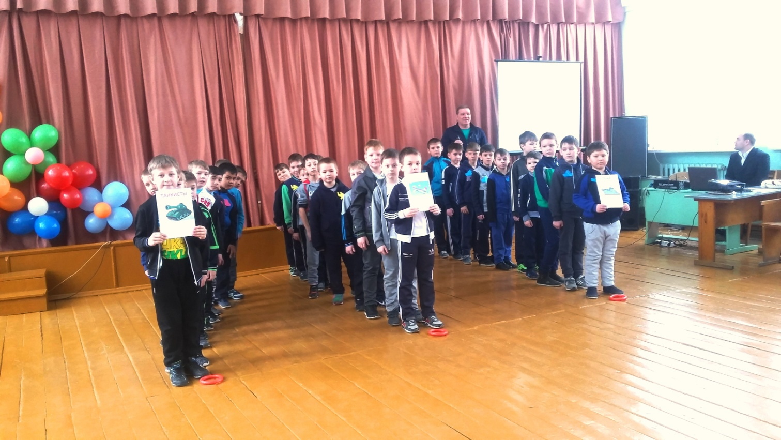
ТАНКИСТЫ ЛЁТЧИКИ МОРЯКИ

Разминка перед боем !
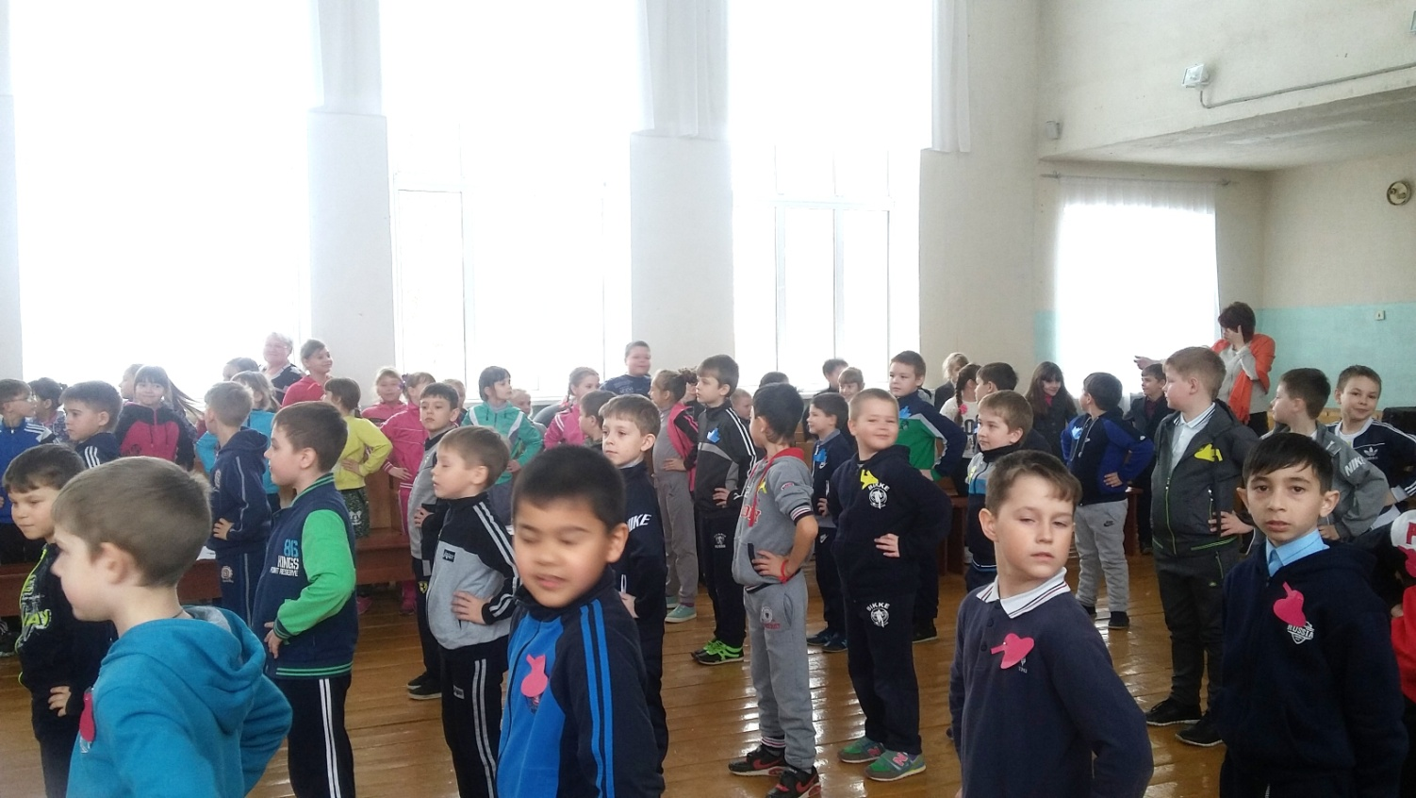

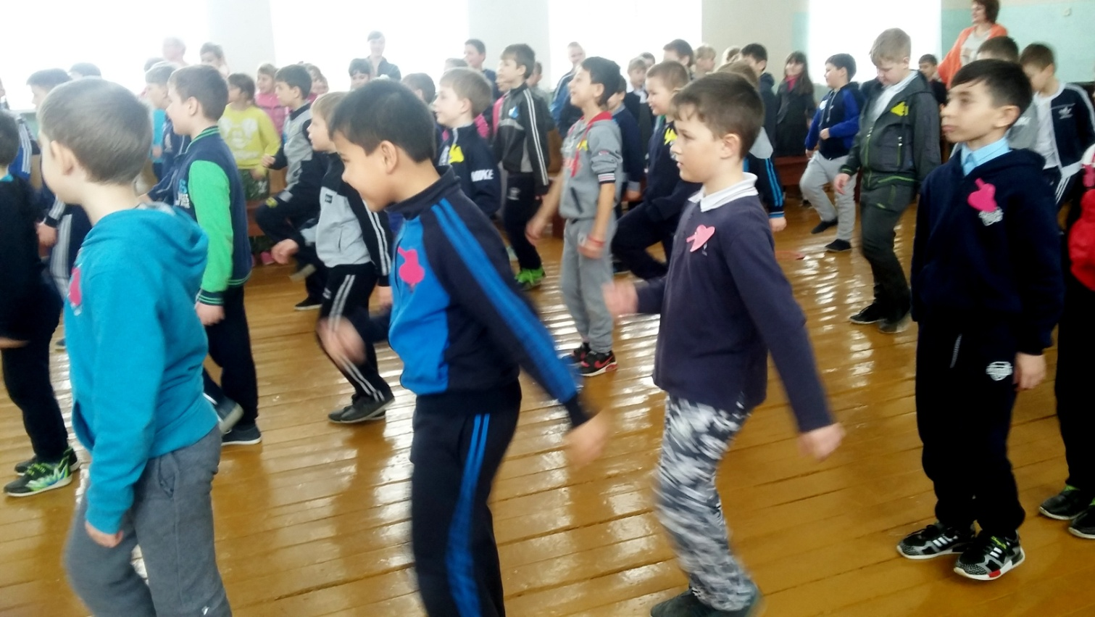

Вперёд к победе!
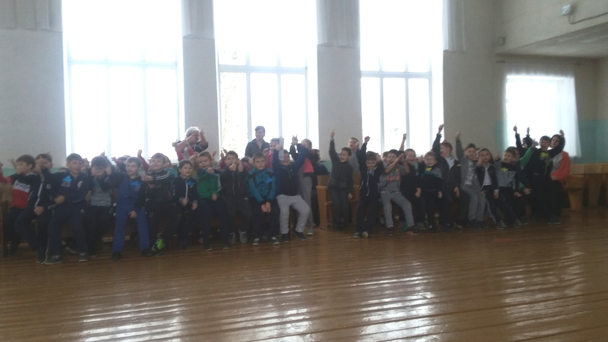

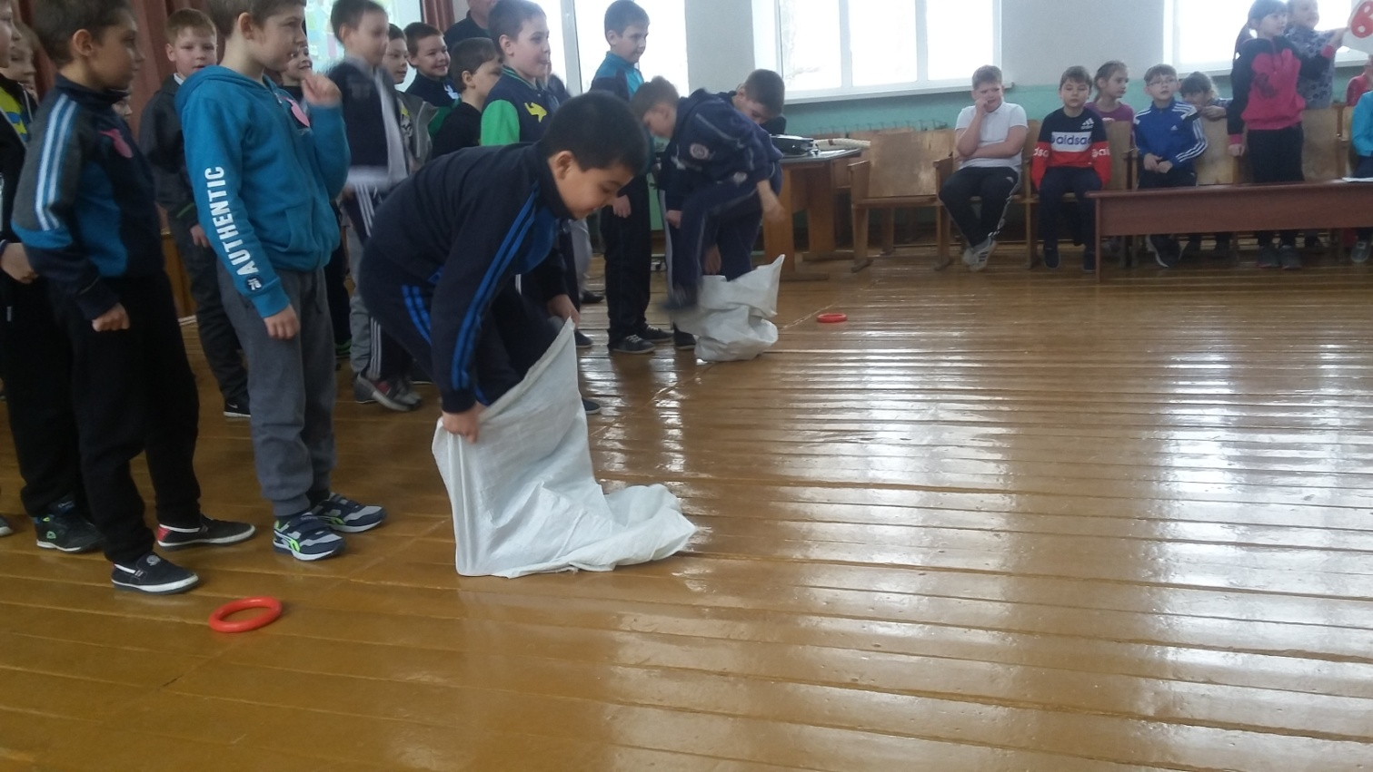
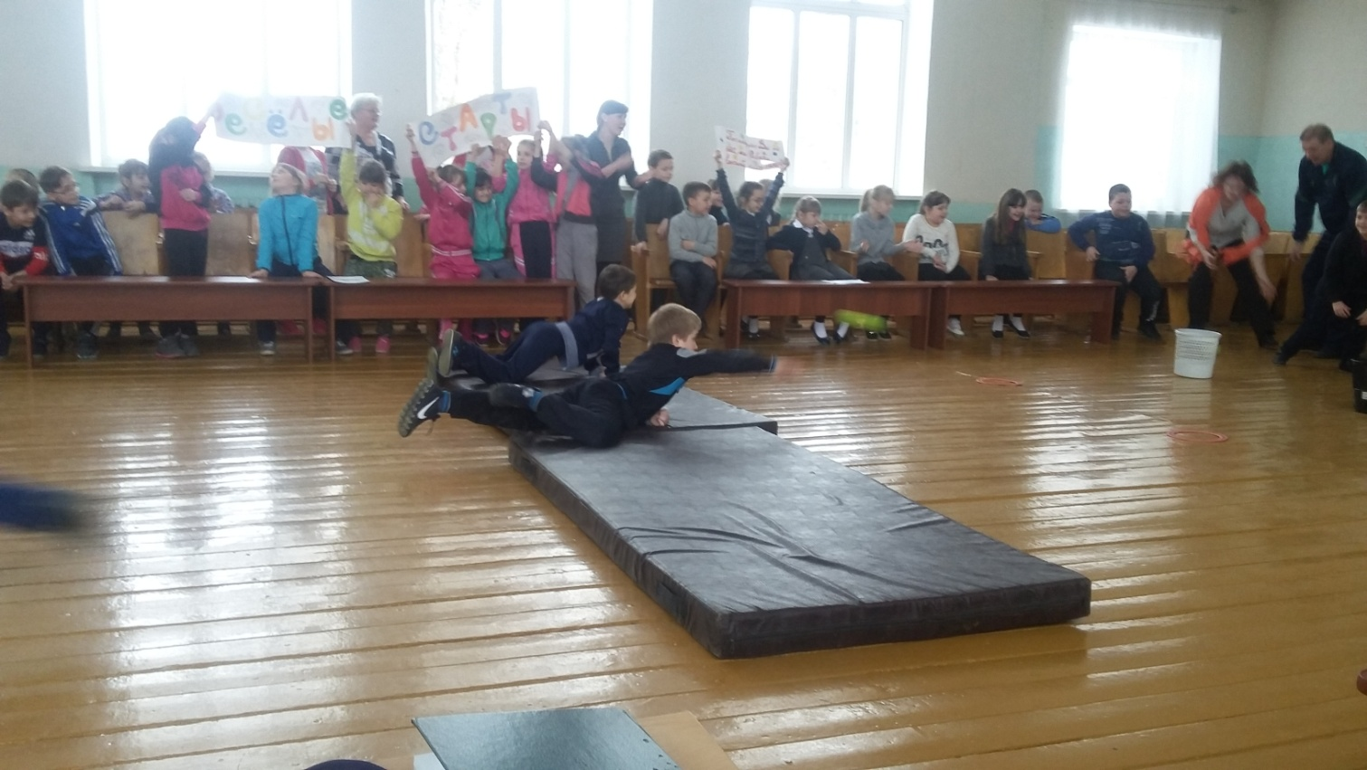
Поздравление!
